Zusammenfassung Bachelorarbeit UIMA und Formel 1
UIMA (s.11 und 12):
- stellt Laufzeitumgebung bereit, die es Entwickelnden ermöglicht eigene Komponenten zu entwickeln und einzubauen
- Annotatoren und Type Systems sind wichtigsten Komponenten in UIMA → werden in XML definiert
  - mit Component Descriptor Editor können diese schnell und gut erzeugt werden
- AEs und CAS müssen nicht weiter verändert werden
  - AE wird bei Erstellung der Annotatoren mitgegeben
  - dieser hat ebenfalls Verweise auf weitere enthaltene Annotatoren und Type Systems
  - Ergebnis ist die CAS in der werden die Annotationen und Typen festgehalten
- folgende Darstellung zeigt, welche Komponenten UIMA bereitstellt und welche entwickelt werden müssen:
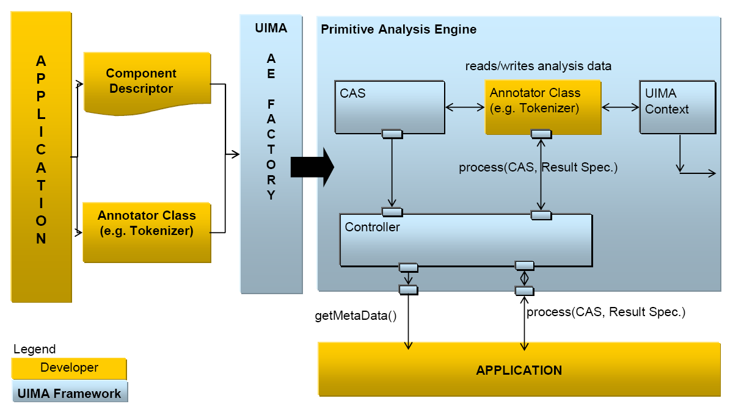
Quelle: http://uima.apache.org/d/uimaj-2.4.0/images/overview-and-setup/conceptual_overview_files/image008.png
- für die Analyse Komponente muss somit eine XML-Datei zur Beschreibung (Descriptor) und eine Java Klasse erstellt werden
  - in Java Klasse werden die konkrete programmtechnische Ausführungen realisiert
- die AE (von UIMA bereitgestellt) erstellt, mithilfe des Descriptors, eine CAS
- die CAS kann somit in einer Anwendung, über einen Controller, verwendet werden
  - somit kann eine Dokumentenanalyse und Auswertung derer durchgeführt werden
  - zur Analyse wird Process-Methode verwendet die Entwickler in der Annotator Klasse realisieren muss (siehe Tutorial S. ??????)

Type System
- festlegen von Eigenschaften der Annotationen
- selbsterstellte Annotationen erben i.d.R. von der Klasse Annotation
- im Component Descriptor Editor kann man Eigenschaften von z.B. einem Datumstypen erstellen
- mit dem Tool JCasGen (mitgeliefert von UIMA) kann dann anhand einer XML-Datei eine entsprechende Java-Klasse erzeugt werden

Annotator
- in ihr ist die Art der Annotation realisiert → erstellt Annotationen
- besteht aus XML-Datei (Component Descriptor) und Java-Klasse (Annotator Class)
- in der XML-Datei werden Input-Annotationen und Output festgelegt
  - z.B. Wörterbuch-Annotator bekommt Tokens als Input und liefert Wörterbuch Annotationen als Output
- in der Klasse wird Verhalten des Annotators definiert
  - die Process-Methode wird von UIMA zum analysieren des Dokumentes verwendet
  - weiter auf Seite 13
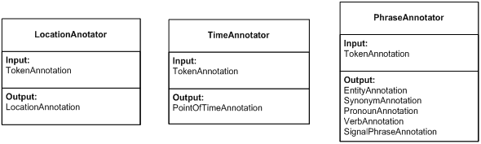
Quelle: Bachelorarbeit Formel 1 und UIMA

